

基本信息

工作经验

性别：男

出生年月：1990年3月

毕业院校：华南师范学院

学历：本科

专业：电子信息科学与技术

毕业时间：2013年6月

姓名：谭思颖

民族：汉族

籍贯：广东广州

身高：168cm

体重：68kg

电话：100861008611

研发经理、技术总监

◆ 本人热爱研发事业，对IT领域、电子领域的研发和设计工作有浓厚兴趣，能承受较大的工作压力；

◆ 具有很强的团队精神，有良好的组织、协调和沟通能力，有强烈的集体荣誉感； 自学能力强，喜欢钻研新技术，敢于面对和克服困难；

**2011年11月-2012年7月于广州市电器有限公司工作 电子工程师**

1、可调温式速热水龙头的硬件电路设计、调试，AVR程序的编写，整机的测试等。

2、速热热水器的硬件电路设计、调试，AVR程序的编写，整机的测试等。

**2012年8月-2014年2月于广州电子科技有限公工作 单片机工程师**

1、MAX-702HD_V2.0多功能矩阵主机硬件电路设计，主机单片机M3程序的、CPLD程序的编写。

2、MAX-702HD_V2.0各类子卡控制卡硬件电路设计，调试，单片机M3程序的编写。

3、嵌墙系列（HDBaseT）硬件电路调试，改进，单片机M3代码的编写。

**2014年3月-2015年9月于广州科技有限公工作 单片机工程师**

1、负责车载导航S90 S100 S150 S160等平台 MCU程序维护。

2、负责平台S130 MCU程序研发设计与维护。

3、负责新车型导航程序的新增与维护。

4、负责出差解决客户反馈的各种问题等。

**2015年10月-至今于广州科技有限公工作 开发部经理**

1、负责汽车导航E平台MCU程序设计与维护，B平台电路设计、MCU程序设计与维护、E平台H平台电路设计、MCU程序设计与维护。

2、全面负责专车专用汽车座椅按摩系统研发设计、生产测试等。

3、负责NM500称重仪表的研发设计。

4、负责智能办公座椅的研发设计。

5、负责电子烟各个项目软硬件研发设计。

6、全面负责凯迪拉克、别克GL8等专车专用原车屏操作方式氛围灯研发设计。

7、全面负责通用型氛围灯研发设计。

◆熟练模拟及数字电路设计。

◆擅长C语言，熟练使用verilog语言，了解汇编语言。

◆擅长STM32、STM8、MCS-51、AVR、lm3s、LPC等单片机编程。

◆熟练FPGA、CPLD的编程。

◆熟练IAR、Keil、ICCAVR、QuartusII等软件对芯片进行编程。

◆熟练PADS、protel、DXP、Multisim、PROTUES等各种设计软件。

◆ 英语水平良好，通过英语四级考试，分数为454。能阅读各类英文资料。

技能专长

自我评价

求职意向



**简历使用技巧**

**更换相片方法二**

**更换相片方法一**

选中照片然后，点击鼠标右键，选择更改图片，用自己的照片替换就可以了

Tips:加入需要把图片裁剪成其他形状，例如圆形、正方形；鼠标点击图片，右键选择裁剪工具，然后调整裁剪比例为1:1，形状选择圆形或正方形即可。

第一步

插入图片

第三步

缩小图片至自己想要的大小

第二步

图片工具-环绕-浮于文字上方

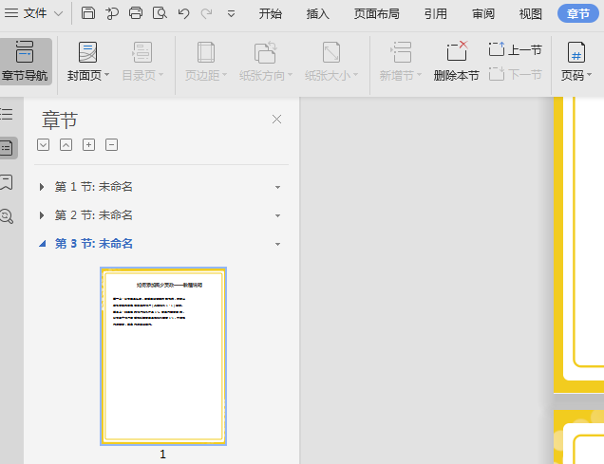

**如何增加或减少页数**

第一步：在菜单栏找到章节的按钮，点进去之后，在界面的左侧节的名称，“节”代表“页”

第二步：在红框的小三角下拉菜单这里有新增页，合并页，删除页的功能。